1. (!!)排课：排课功能：##排课主菜单进到排课页面，点击生成预览排课后，选中某一条记录编辑，在不更改线下/线上下拉框内容的情况下，保存都是线下。没有正确读取该有的数据。
（前端需处理)
2. (数据加载问题)班级：查看排课：班级排课：##在从班级页面进到排课功能后，多次排课以后会遇到加载老师下拉列表需要20-30秒才会正确加载的情况
（后端需处理，前端需处理）
3. （预览数据失效问题）班级：查看排课：班级排课：##从班级页面进到排课功能后，生成预览排课，时间停留稍长，再写入数据，就会提示数据为空：预览数据的缓存没有了
（前端需处理，查看checkbox，再查其他选择框，排查下哪个选着失效了）
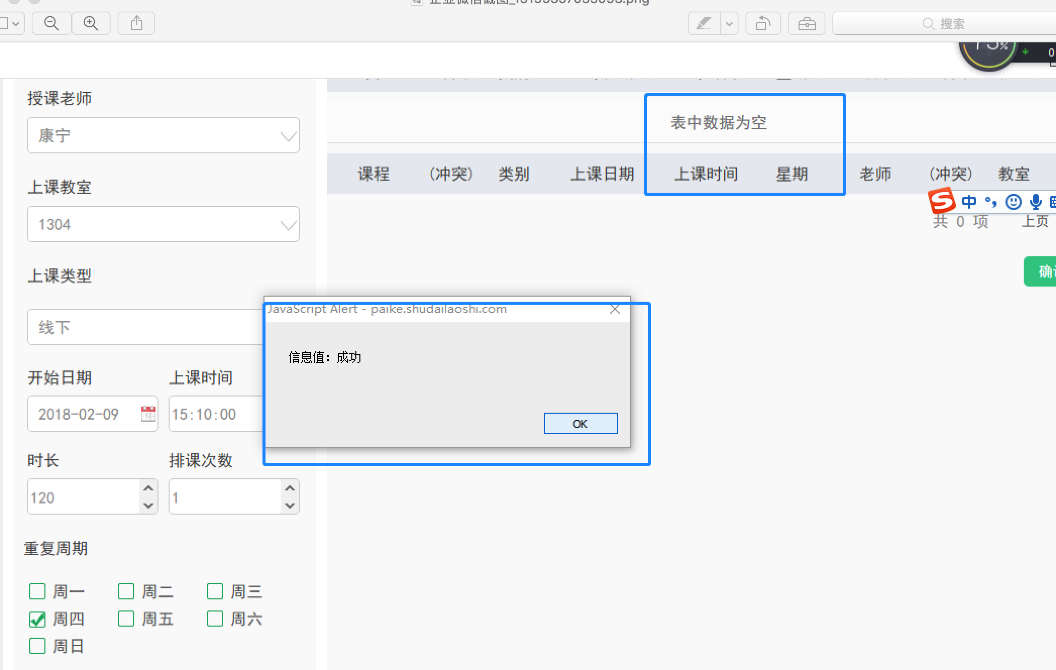

4. （合同统计问题）合同统计，排查已消课数据
(后端需处理)

5. （增加预览临时数据冲突查询功能）班级：查看排课：班级排课：##预览课程预览数据本身的几条数据也进行冲突查询(前端需处理，后端需处理)（分两步，先完成对数据库内冲突判断，再在自身数据进行冲突判断）

6. (增加功能)班级：查看排课：班级排课：##预览界面增加批量删除(前端需处理）

7. （增加验证）财务：##新增合同和编辑合同，在提交Ajax请求前，单独验证传的学生uuid不能为空(前端需处理）

8. （后端）班级：查看排课：班级排课：##预览排课，预览按钮成功后的返回值改为：已生成预览临时数据(后端需处理)

9. （后端）班级：查看排课：班级排课：##教室选项列表根据名字进行排序(后端需处理)

10. （增加页面）预览排课编辑页增加教室冲突判断(暂留)可以单独做个查询页面，查询时间段内，教室冲突

11. 返回了新增排课限制，仍然新增了数据

